Školní potřeby pro 4. ročník

(Věci s šedým podtiskem objednává škola hromadnou objednávkou.)

Název | Typové číslo | Počet ks
Sešit | 444 | 1
Sešit | 523 | 20
Sešit | 644 | 1
Sešit | 520 | 2
Sešit | notový | 1
Sešit | Bílé tvrdé čtvrtky A3 | 40
Sešit | Bílé tvrdé čtvrtky A4 | 40
Barevné papíry | 20 listů | 1
Tuš černá | 2 | 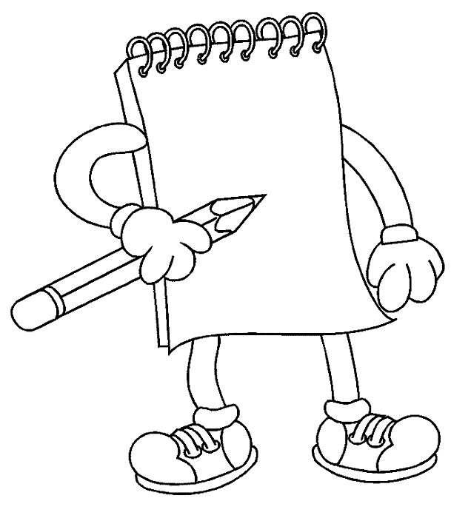
Běloba | 1
Vodovky | 1
Voskovky | 1
Tempery 12 barev | 1
Pravítko rovné 30 cm | 1
Trojúhelník s ryskou | 2
Tužka č. 2 | 3
Tužka č. 3 | 3
Mikrotužka (náhradní tuhy) | 1
Pero plnící (bombičkové), gumovací | 2
Lepidlo HERKULES | 1
Lepidlo ( tyčinka) | 1
Nůžky špičaté | 1
Pastelky 18 barev | 1
Guma | 1
Zmizík | 1
Modelína 10 barev | 1
Plochý štětec č.4,6,8,12 | 1
Kulatý štětec č. 4, 8 | 1
Kružítko | 1
Desky na sešity | 1
Obaly na sešity
Násadka a pero na tuš | 1x číslo: 1,5 nebo 1
Desky na Vv - podložka | 1
ořezávátko | kufřík na VV | suché pastely
hadřík nebo houbičku na VV | zástěra nebo košile na VV | papírové kapesníky
papírové utěrky | kelímek na vodu | ručník
cvičební úbor na TV | sálová obuv do tělocvičny | obuv na hřiště  (podle počasí)
modelovací podložka | paleta

